Міністерство освіти і науки України

Нацональний університет «Львівська політехніка»

Кафедра систем штучного інтелекту

Лабораторна робота № 3

з дисципліни

**«Дискретна математика»**

Виконав:

Студент групи КН-114

**Кратко Денис**

Викладач:

**Мельникова Н.І.**

Львів – 2019

**Тема:** Побудова матриці бінарного відношення

**Мета роботи:** набуття практичних вмінь та навичок при побудові матриць бінарних відношень та визначені їх типів

**Теоретичні відомості**

Декартів добуток множин А і В (позначається A× B) – це множина всіх упорядкованих пар елементів (a,b), де a ∈ A, b∈ B. При цьому вважається, що (a1,b1) = (a2,b2) тоді і тільки тоді, коли a1 = a2 , b1 = b2. Потужність декартова добутку дорівнює A× B = A × B .

Бінарним відношенням R називається підмножина декартового добутку A×B ( тобто R ⊂ A×B ). Якщо пара (a,b) належить відношенню R , то пишуть (a, b)∈R , або aRb . Областю визначення бінарного відношення R ⊂ X ×Y називається множина δ R = {x ∃y (x, y)∈R} , а областю значень – множина ρ R = {y ∃x (x, y)∈R} (∃- існує ). Для скінчених множин бінарне відношення R ⊂ A×B зручно задавати за допомогою матриці відношення Rm×n = (rij ) , де m = A , а n = B . Елементами матриці є значення 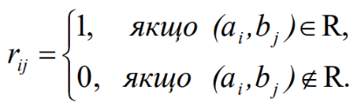

Види бінарних відношень

Нехай задано бінарне відношення R на множині A : R ⊆ A× A= {(a, b) a∈ A, b∈ A} 2 .

1. Бінарне відношення R на множині A називається рефлексивним, якщо для будь якого a ∈ A виконується aRa , тобто (a,a)∈R . Головна діагональ матриці рефлексивного відношення складається з одиниць. Граф рефлексивного відношення обов’язково має петлі у кожній вершині.

2. Бінарне відношення R на множині A називається антирефлексивним, якщо для будь якого a ∈ A не виконується aRa , тобто (a,a)∉ R . Головна діагональ матриці антирефлексивного відношення складається з нулів. Граф антирефлексивного відношення не має петель.

3. Бінарне відношення R на множині A називається симетричним, якщо для будь яких a,b∈ A з aRb слідує bRa , тобто якщо (a,b)∈R то і (b,a)∈ R . Матриця симетричного відношення симетрична відносно головної діагоналі. Граф симетричного відношення не є орієнтованим.

4. Бінарне відношення R на множині A називається антисиметричним, якщо для будь яких a,b∈ A з aRb та bRa слідує що a = b . Тобто якщо (a,b)∈R і (b,a)∈ R , то a = b . Матриця антисиметричного відношення не має жодної пари одиниць, які знаходяться на симетричних місцях по відношенню до головної діагоналі. У графа антисиметричного відношення вершини з’єднуються тільки однією напрямною дугою. 3

5. Бінарне відношення R на множині A називається транзитивним, якщо для будь яких a, b, c∈ A з aRb та bRc слідує, що aRc . Тобто якщо (a,b)∈R і (b,c)∈ R, то (a,c)∈ R . Матриця транзитивного відношення характеризується тим, що якщо елемент матриці σij = 1 та σjm =1, то обов’язково σim =1. Граф транзитивного відношення такий, що якщо з’єднані дугами, наприклад, перша-друга та другатретя вершини, то обов’язково є дуга з першої в третю вершину.

6. Бінарне відношення R на множині A називається антитранзитивним, якщо для будь яких a, b, c∈ A з aRb та bRc слідує що не виконується aRc . Тобто якщо (a, b)∈R і (b, c)∈ R, то (a, c)∉ R . Матриця антитранзитивного відношення характеризується тим, що якщо елемент матриці σij = 1 та σjm =1, то обов’язково σim =0. Граф транзитивного відношення такий, що якщо з’єднані дугами, наприклад, перша-друга та друга-третя вершини, то обов’язково немає дуги з першої в третю вершину

Функцією з множини Х на множину Y називається всюди визначена бінарна відповідність, при якому кожен елемент множини Х зв’язаний з єдиним елементом множини Y. Функція записується 4 наступним чином: якщо f ⊆ X ×Y , то f : X → Y . Множину Х називають областю визначення, а Y – множиною значень функції. Областю значень функції називається підмножина Y, яка складається з образів всіх елементів x ∈ X . Вона позначається символом f (X ). Оскільки для кожного x ∈ X існує єдиним образом визначений y ∈Y , такий що (x, y)∈ f , то записують y = f (x) та говорять, що функція f відображує множину Х на множину Y, а f (x) називають образом х при відображенні f або значенням функції, яка відповідає аргументу х.

Види функціональних відношень

1. Функція називається ін’єктивною (ін’єкцією), якщо з умови f (x1) = f (x2) слідує, що x1 = x2 для будь-яких x1, x2 ∈ X . Функція ін’єктивна тоді і тільки тоді, коли для будь-яких x1, x2 ∈ X якщо x1 ≠ x2 , то f (x1) ≠ f (x2), тобто для різних аргументів функція f приймає різні значення.

2. Функція називається сюр’єктивною (сюр’єкцією), якщо для кожного y*∈Y знайдеться такий x*∈ X , що y* = f (x*) . 3. Функція називається бієктивною (бієкцією), якщо вона ін’єктивна та сюр’єктивна одночасно. Таку функцію ще називають взаємно-однозначним відображенням.

**Завдання (12 варіант)**

Додаток 1

Умова

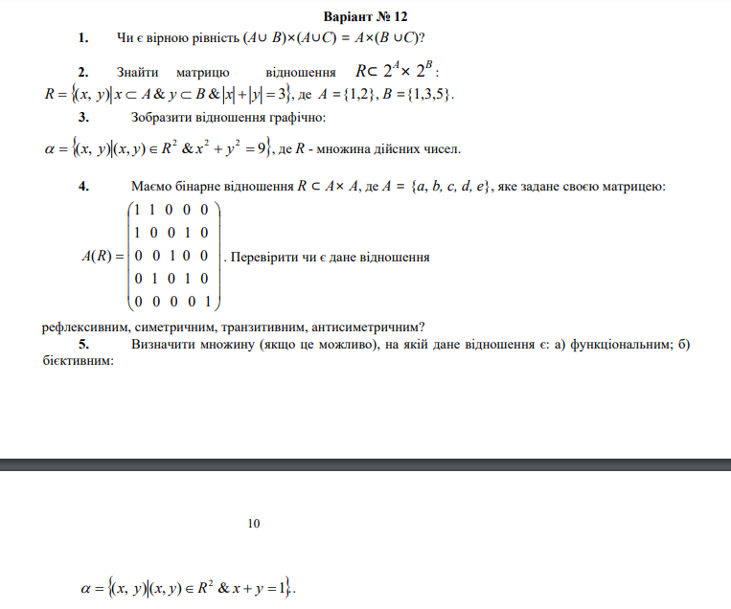

Розв’язки

**Завдання 1**

$$\left(A∪B\right)×\left(A∪C\right)=A×(B∪C)$$

Перетворимо ліву частину:

$$\left(A∪B\right)×\left(A∪C\right)=\left\{\left(x,y\right)|(x,y)∈((A×B)∪(A×C))\right\}$$

Нехай $\left(x,y\right)∈\left(\left(A×B\right)∪\left(A×C\right)\right)$.

Тоді $\left(\left(x,y\right)∈\left(A×B\right)\right)∨\left(\left(x,y\right)∈\left(A×C\right)\right)=\left(\left(x∈A\right)∧\left(y∈B\right)\right)∨\left(\left(x∈A\right)∧\left(y∈C\right)\right)=\left(x∈A\right)∧\left(\left(y∈B\right)∨\left(y∈C\right)\right)=\left(x∈A\right)∧\left(y∈\left(B∪C\right)\right)=\left\{\left(x,y\right) | (x∈A)∧(y∈(B∪C))\right\}=A×(B∪C)$.

Рівність правильна.

**Завдання 2**

$$R⊂2^{A}×2^{B}$$

$$R=\left\{\left(x,y\right)\right|x∈A \& y∈B \& \left|x\right|+\left|y\right|=3\}$$

A = {1, 2}

B = {1, 3, 5}

R = {(2, 1)}

$$R=\left(\begin{matrix}0 & 0 & 0 \\ 1 & 0 & 0\end{matrix}\right)$$

**Завдання 3**

$$α=\left\{\left(x,y\right) | (x,y)∈R^{2} \& { x}^{2}+y^{2}=9\right\}$$

${ x}^{2}+y^{2}=9$– рівняння кола з радіусом 3 з центром у точці O(0; 0).

y

x

1

O(0; 0)

1

3

3

**Завдання 4**

$R⊂A×A$*, $A=\left\{a,b,c,d,e\right\}$*

$$A\left(R\right)=\left(\begin{matrix}1 \\ 1 \\ \begin{matrix}0 \\ \begin{matrix}0 \\ 0\end{matrix}\end{matrix}\end{matrix}\begin{matrix}1 \\ 0 \\ \begin{matrix}0 \\ \begin{matrix}1 \\ 0\end{matrix}\end{matrix}\end{matrix}\begin{matrix}0 \\ 0 \\ \begin{matrix}1 \\ \begin{matrix}0 \\ 0\end{matrix}\end{matrix}\end{matrix}\begin{matrix}0 \\ 1 \\ \begin{matrix}0 \\ \begin{matrix}1 \\ 0\end{matrix}\end{matrix}\end{matrix}\begin{matrix}0 \\ 0 \\ \begin{matrix}0 \\ \begin{matrix}0 \\ 1\end{matrix}\end{matrix}\end{matrix}\right)$$

1. Рефлексивне: ні (у матриці рефлексивного відношення на головній діагоналі всі 1).
2. Симетричне: умова симетричності -- $∀a,b∈A:(a,b)∈R→(b,a)∈R$. Так.
3. Транзитивне: умова транзитивності - $∀a,b,c∈A:\left(a,b\right)∈R і (b,c)∈R→(a,c)∈R$.  
   Наведу контрприклад у заданому відношенні R: $\left(a,b\right)∈R і \left(b,d\right)∈R, але (a,d)∉R$ 
   . Ні.
4. Антисиметричне: умова антисиметричності - $∀a,b∈A:\left(a,b\right)∈R і \left(b,a\right)∈R→a=b$.  
   Наведу контрприклад у заданому відношенні R: $\left(a,b\right)∈R і \left(b,a\right)∈R, але a≠b$ 
   . Ні.

**Завдання 5**

А) Це відношення не може бути функціональним, оскільки в будь-якому рядку матриці функціонального відношення не може бути більше однієї одиниці.

Б) Це відношення не може бути бієктивним, оскільки воно не може бути функціональним (всі бієктивні відношення функціональні).

Додаток 2

Умова

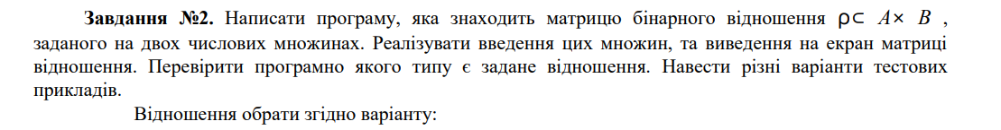



Розв’язок

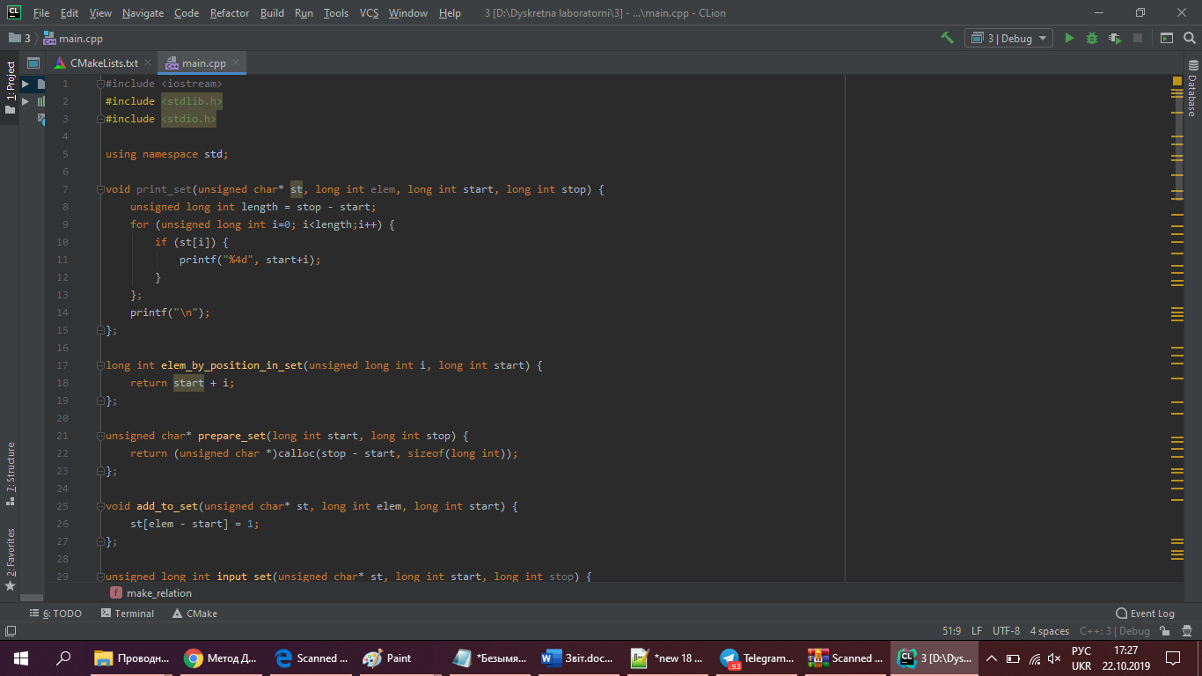

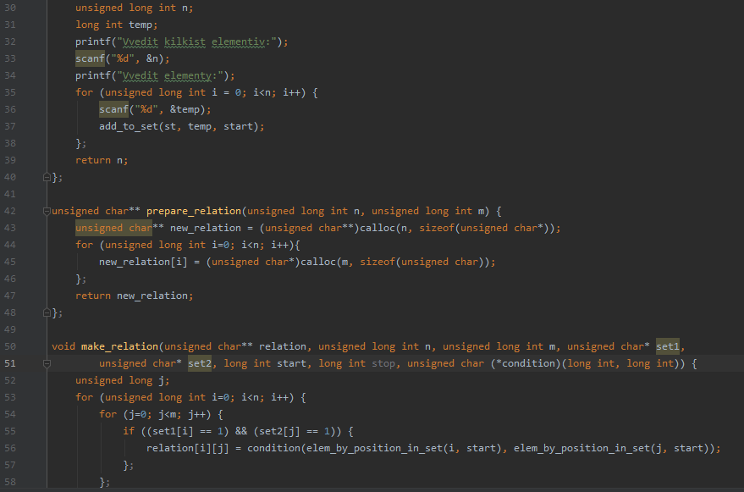

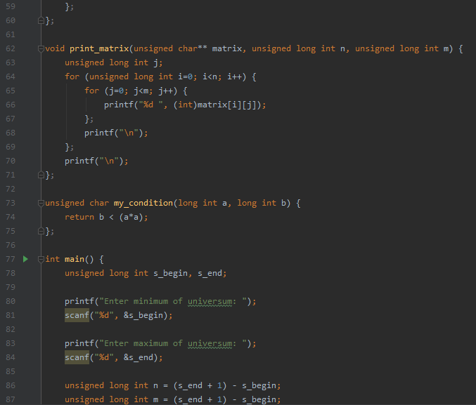

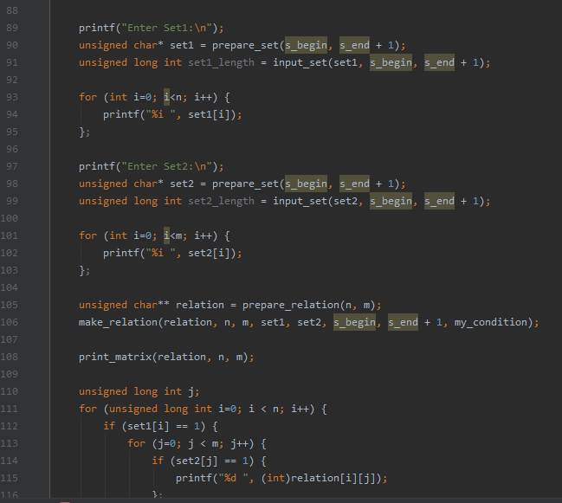

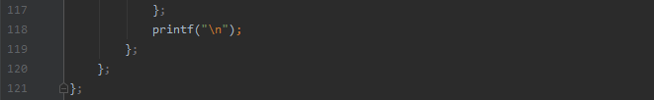

Результат виконання програми

1 випадок

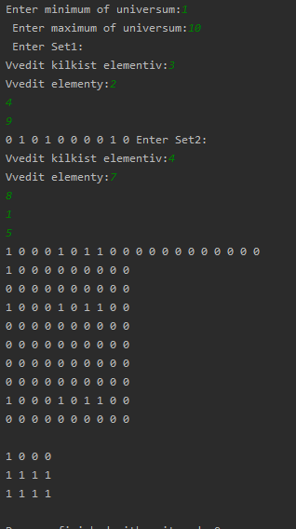

2 випадок

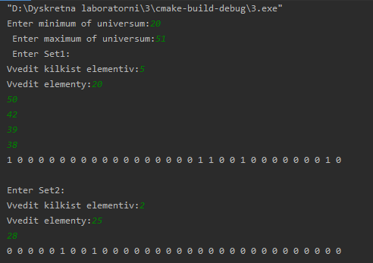

0 0 0 0 0 1 0 0 1 0 0 0 0 0 0 0 0 0 0 0 0 0 0 0 0 0 0 0 0 0 0 0

0 0 0 0 0 0 0 0 0 0 0 0 0 0 0 0 0 0 0 0 0 0 0 0 0 0 0 0 0 0 0 0

0 0 0 0 0 0 0 0 0 0 0 0 0 0 0 0 0 0 0 0 0 0 0 0 0 0 0 0 0 0 0 0

0 0 0 0 0 0 0 0 0 0 0 0 0 0 0 0 0 0 0 0 0 0 0 0 0 0 0 0 0 0 0 0

0 0 0 0 0 0 0 0 0 0 0 0 0 0 0 0 0 0 0 0 0 0 0 0 0 0 0 0 0 0 0 0

0 0 0 0 0 0 0 0 0 0 0 0 0 0 0 0 0 0 0 0 0 0 0 0 0 0 0 0 0 0 0 0

0 0 0 0 0 0 0 0 0 0 0 0 0 0 0 0 0 0 0 0 0 0 0 0 0 0 0 0 0 0 0 0

0 0 0 0 0 0 0 0 0 0 0 0 0 0 0 0 0 0 0 0 0 0 0 0 0 0 0 0 0 0 0 0

0 0 0 0 0 0 0 0 0 0 0 0 0 0 0 0 0 0 0 0 0 0 0 0 0 0 0 0 0 0 0 0

0 0 0 0 0 0 0 0 0 0 0 0 0 0 0 0 0 0 0 0 0 0 0 0 0 0 0 0 0 0 0 0

0 0 0 0 0 0 0 0 0 0 0 0 0 0 0 0 0 0 0 0 0 0 0 0 0 0 0 0 0 0 0 0

0 0 0 0 0 0 0 0 0 0 0 0 0 0 0 0 0 0 0 0 0 0 0 0 0 0 0 0 0 0 0 0

0 0 0 0 0 0 0 0 0 0 0 0 0 0 0 0 0 0 0 0 0 0 0 0 0 0 0 0 0 0 0 0

0 0 0 0 0 0 0 0 0 0 0 0 0 0 0 0 0 0 0 0 0 0 0 0 0 0 0 0 0 0 0 0

0 0 0 0 0 0 0 0 0 0 0 0 0 0 0 0 0 0 0 0 0 0 0 0 0 0 0 0 0 0 0 0

0 0 0 0 0 0 0 0 0 0 0 0 0 0 0 0 0 0 0 0 0 0 0 0 0 0 0 0 0 0 0 0

0 0 0 0 0 0 0 0 0 0 0 0 0 0 0 0 0 0 0 0 0 0 0 0 0 0 0 0 0 0 0 0

0 0 0 0 0 0 0 0 0 0 0 0 0 0 0 0 0 0 0 0 0 0 0 0 0 0 0 0 0 0 0 0

0 0 0 0 0 1 0 0 1 0 0 0 0 0 0 0 0 0 0 0 0 0 0 0 0 0 0 0 0 0 0 0

0 0 0 0 0 1 0 0 1 0 0 0 0 0 0 0 0 0 0 0 0 0 0 0 0 0 0 0 0 0 0 0

0 0 0 0 0 0 0 0 0 0 0 0 0 0 0 0 0 0 0 0 0 0 0 0 0 0 0 0 0 0 0 0

0 0 0 0 0 0 0 0 0 0 0 0 0 0 0 0 0 0 0 0 0 0 0 0 0 0 0 0 0 0 0 0

0 0 0 0 0 1 0 0 1 0 0 0 0 0 0 0 0 0 0 0 0 0 0 0 0 0 0 0 0 0 0 0

0 0 0 0 0 0 0 0 0 0 0 0 0 0 0 0 0 0 0 0 0 0 0 0 0 0 0 0 0 0 0 0

0 0 0 0 0 0 0 0 0 0 0 0 0 0 0 0 0 0 0 0 0 0 0 0 0 0 0 0 0 0 0 0

0 0 0 0 0 0 0 0 0 0 0 0 0 0 0 0 0 0 0 0 0 0 0 0 0 0 0 0 0 0 0 0

0 0 0 0 0 0 0 0 0 0 0 0 0 0 0 0 0 0 0 0 0 0 0 0 0 0 0 0 0 0 0 0

0 0 0 0 0 0 0 0 0 0 0 0 0 0 0 0 0 0 0 0 0 0 0 0 0 0 0 0 0 0 0 0

0 0 0 0 0 0 0 0 0 0 0 0 0 0 0 0 0 0 0 0 0 0 0 0 0 0 0 0 0 0 0 0

0 0 0 0 0 0 0 0 0 0 0 0 0 0 0 0 0 0 0 0 0 0 0 0 0 0 0 0 0 0 0 0

0 0 0 0 0 1 0 0 1 0 0 0 0 0 0 0 0 0 0 0 0 0 0 0 0 0 0 0 0 0 0 0

0 0 0 0 0 0 0 0 0 0 0 0 0 0 0 0 0 0 0 0 0 0 0 0 0 0 0 0 0 0 0 0

